Langschaftdübel SXR 10x160 FUS SXR 10X160 FUS LANGSCHAFTDÜBEL

fischerwerke

Eigenschaften

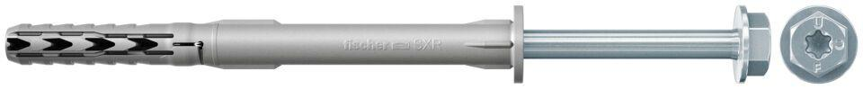

GTIN:

4006209463345

HAN:

046334

Werkstoff

Kunststoff, Stahl

Länge (mm)

160,00

Durchmesser (mm)

10,00